**Шилак Мария (Szyłakowa Marija)**

8 декабря 1818 г – крещение дочери Агаты (НИАБ 136-13-894, лист 99об, №44/1818-р (ориг)).

**НИАБ 136-13-894:** Лист 99об. **Метрическая запись №44/1818-р (ориг).**

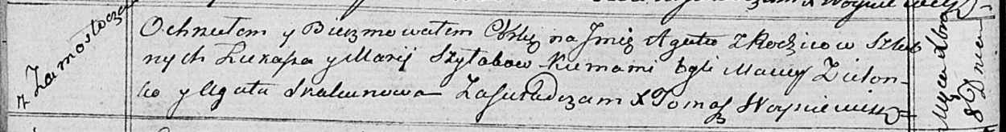

Осовская Покровская церковь. 8 декабря 1818 года. Метрическая запись о крещении.

Szyłakowna Agata – дочь родителей с деревни Замосточье.

Szyłak Łukasz – отец.

Szyłakowa Marija – мать.

Zielonko Maciey – кум.

Skakunowa Agata – кума.

Woyniewicz Tomasz – ксёндз.